Lección 13: Dividamos usando cocientes parciales
- Usemos un algoritmo de cocientes parciales para dividir dividendos de tres y cuatro dígitos entre divisores de dos dígitos.

Calentamiento: Conversación numérica: Dividamos
Encuentra mentalmente el valor de cada expresión.
- $110÷10$
- $121÷11$
- $132÷12$
- $154÷14$

13.1: Comparemos soluciones
- Usen un algoritmo de cocientes parciales para encontrar el valor de uno de los cocientes. Prepárense para explicar cómo encontraron el cociente.
- Compañero 1:
- Compañero 2:
- 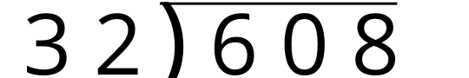
- 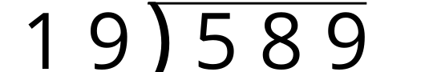
- Explíquenle a su compañero cómo encontraron el valor del cociente.
- Trabajen con otra pareja y comparen lo que hicieron.

13.2: Estimemos y resolvamos
Estima el valor de cada cociente. Después, usa un algoritmo de cocientes parciales para encontrar el valor.
- Una estimación razonable de $612÷34$ es:
- 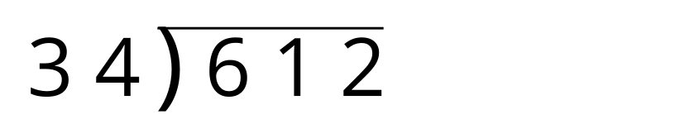
- Una estimación razonable de $529÷23$ es:
- 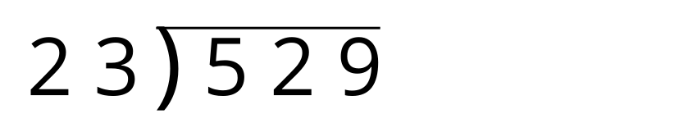
- Una estimación razonable de $1,​044÷29$ es:
- 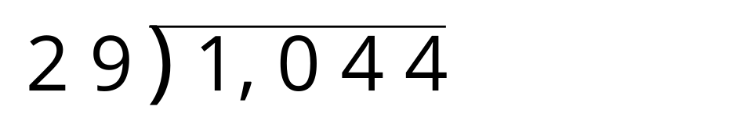
© CC BY 2021 Illustrative Mathematics®

